HET BIJBELSE KERNWOORD VOLMAAKT (TOEGERUST)

I. HET OUDE TESTAMENT

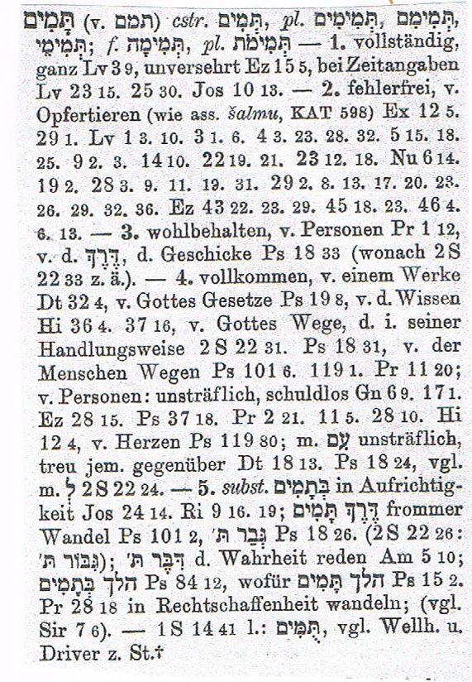
A. Inzake taami’m: dit Hebreeuwse bijvoeglijke naamwoord taami’m (zie hiernaast) is afgeleid van het werkwoord taaman (zie onder).

Onderstaande gegevens zijn verzameld uit Abr. Trommius, Nederlandse Concordantie, s.v. volkomen (volmaakt/ gaaf/ recht-schapen en Gesenius’ Hebr. und Aram. Handwörterbuch; 16e Aufl. 1915 inzake het Hebr. ww. taamam, het zelfstandig naamwoord taami’m en de bijvoeglijke naamwoorden toom en taam.

We beginnen met taami’m.

A.a Betekenis van de tekstgegevens
1. Volstandig, geheel (Lev. 3:9; Ez. 15:5); volkomen (ook van de sabbat): (Lev. 23:15;25:30; Joz. 10:13)
2. Volkomen, gaaf/ zonder gebreken (bijv. van offerdieren; o.a. een volkomen man-netje): Ex. 15:5, 29:1; Lev. 1:3, 10, enz enz.)
3. Geheel en al/ volmaakt (o.a. Ps. 18: 31, 33 + 2 Sam. 22:33; Hij heeft mijn weg volkomen gemaakt). Zie ook volmaakt door Mijn heerlijkheid (Ez. 16:14)
4. Volkomen: van een werk (Deut. 32:4); van Gods wetten (Ps. 19:8); van de wetenschap (Job 37:16); van Gods wegen, in Zijn handelingen (2 Sam. 22:31; Ps. 18:31); van de wegen der mensen (Ps. 101:6; 119:1; Spr. 11:20); van personen: onstraffelijk/ volmaakt, zonder schuld (Gen. 6:9; 17:1; Ez. 28:15; Ps. 37:18; Spr. 2:21; 11:5; 28:10; Job 12:4; van het hart: Ps. 119:80); onstraffelijk tegenover iemand (Deut. 18:13; Ps. 18:24)
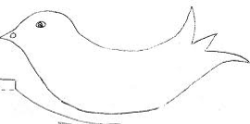
5. In oprechtheid (met be ervoor) (Joz. 24:14; Richt.9:16, 19; derek tami’m = vrome wandel (Ps.101:2); zie Ps. 18:26 (2 Sam.22:26); met dabar = waarheid spreken (Amos 5:10); wandelen in oprechtheid (Ps. 84:12; Ps. 15:2 Spr. 28:18: in rechtschapenheid wandelen. Oprechtheid als de duiven.

A.b. Samenvatting

a. Taami’m heeft de grondbetekenis van: totaal, algeheel, volkomen, zonder gebrek. Het heeft met intellectuele perfectie niets uitstaande. Een mens kan geheel gaaf/ Gode toegewijd zijn en tegelijk verstandelijk gehandicapt.

b. Aan wat God ons schenkt in Zijn woord en wet mankeert niets. Het Woord van God is volmaakt, ‘af’, volledig aan zijn doel beantwoordend.

b. Wat wij aan God aanbieden, moet gaaf zijn (offerdieren, gebeden; werken). Het komt aan op radicale toewijding. Als de satan de helft van ons hart krijgt, wil God het andere helft niet.

c. Ook in onze omgang met medemensen behoren wij taami’m te zijn: oprecht, doorzichtig en zuiver van motivatie (gelijk de duiven). Geen mensen met een dubbele agenda, die meer winstobjecten beogen dan het geestelijke welzijn van de ander. Rechtschapen mensen met een vrome wandel, op wie men aankan. Daarom bidt de dichter van Ps. 25: Laat oprechtheid en vroomheid mij behoeden. En een andere dichter (Ps. 86:11): Verenig mijn hart te de vreze van Uw Naam. Opdat wij op de dag het oordeel onstraffelijk bevonden worden.
Jarenlang is er in de Engels sprekende wereld een boek in gebruik geweest dat tot titel droeg: 'How to win friends and influence people' (hoe vrienden te winnen en mensen te beïnvloeden). In dit boek wordt aan zakenlieden geleerd, hoe men met beleefdheid en grote vriendelijkheid andere mensen zo manipuleren kan, dat men hen straks om de vinger kan winden en er alle kanten mee uit kan gaan.
Van de schrijver van dit boek Dale Carnegie wordt verteld, dat hij als klein jongetje eens bij een groentekar begerig naar een kist met kersen stond te kijken. ‘Neem maar een handje’, zei de groenteman. ‘Ik heb liever, dat u ze mij geeft’, antwoordde Dale uiterst beleefd. Ja, want de groenteboer had grotere handen.

A.c Inzake het zelfstandig naamwoord toom en bijvoeglijk naamwoord taam
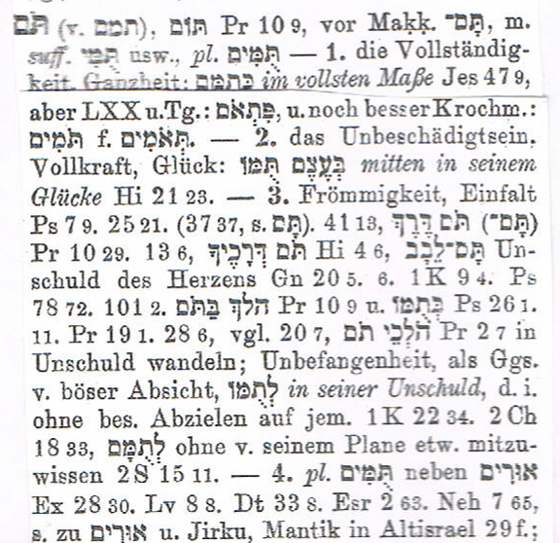
A.c.1 Betekenis van het zelf-standig naamwoord toom (van ww. tamam). Oprechtheid (Spr. 10:9)
1. Volkomenheid, geheel en al: (Jes. 47:9)
2 Onbeschadigd zijn, kracht van zijn volkomenheid, geluk: (Job 21:23)
3. Vroomheid, eenvoud: (Ps.7:9 (oprechtigheid); 25:21; 41:13; Spr. 10:29; 13:6; Job 4:6; Gen.20:5,6; 1 Kon. 9:4 (onschuld van het hart); Ps. 78:72; 101:2; Spr. 10:9; Ps. 26:1, 11; Spr. 19:1; 28:6; 20:7; Spr. 2:7:1 Kon.22:34; 2 Kron. 18:33 (in onschuld wandelen = onbevangenheid (geen boze opzet); 2 Sam. 15:11)

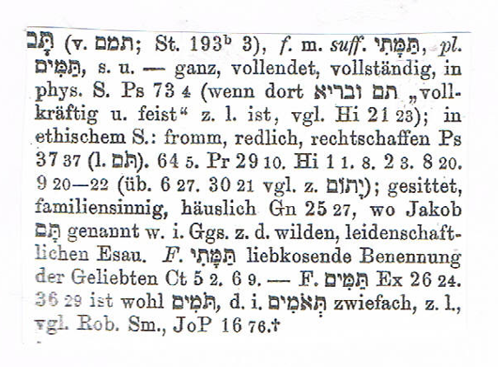
B.c.2 Inzake het bijvoeglijk naamwoord taam

B.c.2 Betekenis van de tekstgegevens m.b.t. het bijv. naamwoord taam (van ww. tamam) = geheel, volkomen, aan een stuk, volstandig

1. Van frisse kracht (Ps.73:4); de kracht van zijn volkomenheid ( Job. 21:23
2. vroom, redelijk, rechtschapen (Ps. 37:37; 64:5; Spr. 29:10; Job 1:1, 8; 2:3; 8:20; 9:20-22
3. beschaafd/ huiselijk (of oprecht? SV) (Gen. 25:17 - Jakob to Ezau)
4. In Hoogl.5:2; 6:9 noemt Saolomo zijn bruid: zijn duive, zijn volmaakte. De duif is het symbool van tederheid, argeloze eenvoud en weerloosheid.

B.c.3 Samenvatting (toom en taam)

1. Ook hier valt steeds de nadruk op volkomenheid/ gaafheid (niet beschadigd); onbesprokenheid
2. Het accent valt ook op vroomheid en eenvoud, twee dingen die in de Bijbel samengaan. D’ eenvoudigen zal God steeds gadeslaan. Onbevangenheid (niets te verbergen hebben; geen boze opzet), weerloosheid, argeloosheid (als die van de duiven), ontvankelijkheid; rechtschapenheid (zich kwetsbaar opstellen).
3. Salomo noemt zijn bruid in het Hooglied: zijn duif. Hoe rijk om zo’n bruid te zijn (een onbesproken bruidsgemeente) en ook om zo’n bruid te hebben (is dat niet de basis van een huwelijk dat niet net als twee van de drie huwelijken vandaag binnen een enkel jaar als een zeepbel uiteenspat?).

C. Inzake het Hebr. werkwoord tamam = geheel/ volstandig zijn

C.a. Tekstgegevens + korte omschrijving

Zie allereerst: Num. 17:28; Jer. 44:18; Klaagl. 3:22; Ezech. 24:11; Ps. 19:14; Deut. 34:8; Ps. 19:14; Jes. 18:5;
1. Volbracht, klaar zijn (1 Kon. 6:22; 7:22; Jes. 18:5); volledig uitgevoerd worden (Joz. 4:10).
2. Met iets klaar zijn (Joz. 3:17; 4:1, 11; 5:8; 2 Sam. 15:24; Ps. 64:7 (wij zijn klaar)
3. Van de tijd: geëindigd zijn; aflopen (Gen. 47:18; Lev. 25:29; Deut. 34:8; Jer. 1:3; Ps. 102:28
4. voltallig voorhanden zijn, tot afsluiting gebracht worden (Deut. 31:24,30; 1 Sam. 16:11; Job 31:40 (tot het eind)
5. Een eind nemen, ophouden (Gen.47:15, 18 (van geld); Jer. 37:21 (van broden); Ez. 47:12 (van de vruchten van een boom); Klaagl. 3:22 (van de genade;) van een schuld (Klaagl. 4:22); van aflopende wateren (Joz.. 3:16); van roest (Ez. 24:11); uw macht zal tijdelijk verdaan worden (Lev. 26:20); door vuur verteerd worden (Jer. 36:23); te niet worden, omkomen (Num. 14:35, 33; 17:28; 32:13; Deut. 2:14v, 16; Joz.5:6; 8:24; 10:20; 1 Kon.14:10; 2 Kon. 7:13; Jes. 16:4; Jer. 14:15; 44:12, 18, 27; Ps.9:7; 73:19; 104::35; Jer. 24:10
6. Onstraffellijk, volkomen zijn (Ps. 19:14; oprecht en rein van overtreding)
7. In Hiph pf en Hitpaël betekent het werkwoord: klaar-/ voltallig maken, voleindigen (met iets ophouden), onstraffelijk maken; zich oprecht houden. Zie o.a. Ps.18:26.
.

C.b Samenvatting
1. Het werkwoord tamam bevat al de ingrediënten die bij de behandeling van de bijvoeglijke naamwoorden tami’m en taam en bij het zelfstandig naamwoord toom zijn opgesomd. 2. Ten overvloede constateren wij, dat de kern van deze woorden steeds aanduidt, dat iets is afgerond en gereed. Het is af/ klaar, voltallig. Het voldoet geheel aan zijn bestemming.

II. HET NIEUWE TESTAMENT
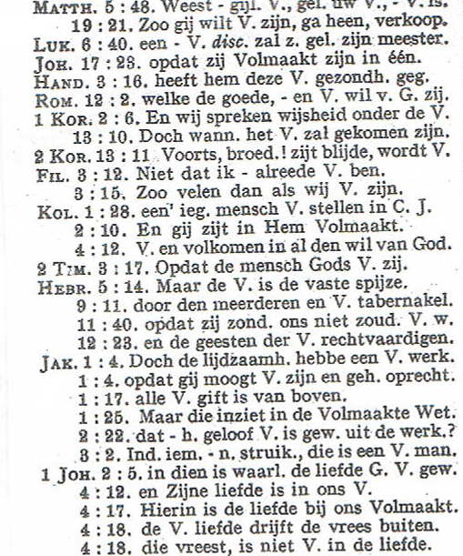
A.a Testgegevens en betekenissen van de Griekse woorden teleioo/ teleioomai + aanverwante woorden die in de Statenvertaling worden vertaald met: volmaakt/ volmaakt worden-zijn.
Een met teleioo aanverwant Grieks woord is: kathartidzoo; dit woord betekent: in orde maken/ herstellen (o.a. Matth.4:21: netten), klaar-maken, toerusten.

1. In de bergrede roept Christus ertoe op (Matth.. 5:48). Volmaakt = geheel toegewijd (= het OT ische tamim)
2. De rijke jongeling mag volmaakt heten, als hij al zijn bezit verkoopt en aan de armen geeft (Matth. 19:21)
3. Een volmaakte discipel is als zijn meester (Luk. 6:40)
4. Jezus’ volgelingen zijn volmaakt in één (Joh. 17:23)
5. De kreupelgeborene aan de Schone poort wordt genezen en krijgt een volmaakte gezondheid (Hand. 3:16)
6. De goede, en welbehaaglijke en volmaakte wil van God (Rom. 12:2).
7. Paulus spreekt wijsheid onder de volmaakten (1 Kor. 2:6)
8. Het volmaakte moet nog komen (1 Kor. 13:10)
9. Maar wordt in het verstand volwassen (1 Kor. 14:20).
10. Voorts broeders, zijt blijde, wordt volmaakt…(uw volmaking) (2 Kor. 13:9, 11)
11. Niet dat ik reeds volmaakt ben (Fil. 3:12)
12. Zo velen dan als wij volmaakt zijn (Fil. 3:15)
13. Een iegelijk mens volmaakt stellen in Christus Jezus (Kol. 1:28)
14. En gij zijt in Hem volmaakt (Kol. 2:10)
15. De liefde, de band der volmaaktheid (Kol. 3:14).
16. Opdat gij moogt staan volmaakt en volkomen in al de wil van God (Kol. 4:12)
17. Opdat de mens Gods volmaakt zij, tot alle goed werk volmaaktelijk toegerust (2 Tim. 3:17)
18. Te volmaken hetgeen aan uw geloof ontbreekt (1 Thess. 3:10).
19. Maar der volmaakten is de vaste spijs (Hebr. 5:14(
20. Laat ons tot de volmaaktheid voortvaren (Hebr. 6:1).
21. Want de wet heeft geen ding volmaakt (Hebr. 7:19).
22. Als hij (Mozes) de tabernakel volmaken zou (Hebr.8:5).
23. Door de meerdere en volmaakte tabernakel door Zijn eigen bloed eenmaal ingegaan in het heiligdom. (Hebr. 9:11)
24. Met een offer heeft Hij in eeuwigheid volmaakt (Hebr. 10:14).
25. Opdat zij zonder ons niet zouden volmaakt zijn (Hebr. 11:40)
26. En de geesten der volmaakte rechtvaardigen (Hebr. 12:23)
27. Die volmake u in alle goed werk (Hebr. 13:21).
28. Doch de lijdzaamheid hebbe een volmaakt werk (Jak.1:4a)
29. Alle goede gave en alle volmaakte gift is van boven.. (Jak.1:17)
30. Maar die inziet in de volmaakte wet die der vrijheid is…(Jak.1:25)
31. En het geloof volmaakt is geweest uit de werken (Jak. 2:22)
32. Indien iemand in woorden niet struikelt, die is een volmaakt man ( Jak. 3:2)
33. De God aller genade nu, dezelve volmake, bevestige, versterke en fundere (1 Petr.5:10).
34. In die is waarlijk de liefde Gods volmaakt geworden (1 Joh. 2:5)
35. En Zijn liefde is in ons volmaakt (1 Joh. 4:12)
36. Hierin is de liefde bij ons volmaakt (1 Joh. 4:17)
37. De volmaakte liefde drijft de vrees buiten (1 Joh. 4:18)
38. En die vreest is niet volmaakt in de liefde (1 Joh. 4:18).

A.b Samenvattingen en toepassing

1. In sommige gevallen heeft het woord volmaakt de gewone betekenis van: volkomen/ geheel en al. Bijv. Hand.3:16 (er ontbreekt niets aan de gezondheid van de genezen man). Zo ook 1 Kor.13:10 waar ‘het volmaakte’ betekent: niet meer ten dele. Wat is er in deze bedeling niet onvolkomen/ half en onaf. Alles is stukwerk. Ook onze kennis en profeteren is ten dele. Maar straks is alles volmaakt, gaaf, all-round. Zie verder: Hebr. 8:5 over het afmaken van de tabernakel en Hebr. 11:40 over de vaderen die zonder ‘ons’ niet tot hun bestemming zijn gekomen’.

2. Wat God geeft, gaat het onvolmaakte te boven, ook tijdens ons leven op aarde; Jak.1:17: alle goede gift en volmaakte gave komt van de Vader der lichten.

3. Van de eenheid die er mag zijn tussen de Vader en de Zoon en Jezus’ volgelingen geldt ook, dat dit volmaakte eenheid is (er is niets dat scheiding maakt; alles is ‘tov’); Joh. 17:23.

4. Wie volmaakt is (Gr. katartismenos = volledig toegerust) zal net als zijn Meester zijn. Hij deelt in diens lot. Achter Jezus aan moeten wij rekenen op wanbegrip, smaad en vervolging. Luk.6:40.

5. In Christus’ navolging mogen Zijn volgelingen tot volmaaktheid komen. Dat houdt niet in, dat zij zonder zonde gaan leven. In Kol. 1:28 en 2:10 schrijft Paulus, dat hij ieder mens volmaakt wil stellen in Christus Jezus; dat betekent, dat zij groeien in Hem.
Er is niet alleen de ‘inplanting in Christus’ door het geloof. Er is in het geloof ook geestelijke groei naar volwassenheid, rijp worden in de kennis van Hem. En dat vanuit het geloof, dat Gods kinderen in Hem reeds volmaakt zijn. Christus immers voert heerschappij over hen; in Hem hebben zij alles wat hun hart ooit begeren kan. Zonder mankeren zijn zij in Hem - in wat Hij voor hen werd en deed - vervuld geworden met alles wat zij nodig hebben om mee te leven en om mee te sterven. Daar ontbreekt niets aan. Het is af.

6. Maarten Luther zei ooit: Wir sind bettler; hoc verum est (wij zijn bedelaars, dat is waar). Moeten wij niet aan het eind van elke dag tegen God zeggen, dat we in duizend dingen niet alleen zijn tekort geschoten, maar ook Gods wet overtreden hebben. Hoe kan Jezus ons dan in Zijn bergrede voorhouden, dat we volmaakt moeten zijn (Matth. 5:48)? Was Jezus perfectionist en moeten wij het ook zijn? Nee, dit is niet de bedoeld. Bedoeld is met volmaakt: niet half, maar volledig in de liefde, zelfs tegenover uw vijanden (vs. 46v), geheel toegewijd; laat hem niet vallen. Zoals Luk.6:36: Wees dan barmhartig, zoals uw Vader in de hemel. Het grote voorbeeld daarvan vinden we in de eerste christengemeente met haar oprechte broederliefde waarvan Hand.2-4 spreekt. Ook de brieven van Johannes zijn er vol van (zie 1 Joh.2:5; 4:17; 4:12 – Gods liefde in ons volmaakt).
De opwekking om volmaakt te zijn, vinden we ook in 2 Kor.13:11. Wordt toegerust/ geheel toegerust. En in Ef. 4:12 zijn het apostelen, profeten, evangelisten en herders en leraars die door de verhoogde Christus aan de gemeente gegeven zijn tot de volmaking/ toerusting van de heiligen, tot de opbouw van het lichaam van Christus (de gemeente).

7. Wanneer wij door het geloof in Christus (de volmaakte tabernakel - Hebr. 9:11; 10:14) volmaakt gerekend mogen worden, krijgt dat ook zijn uitstraling in een dagelijks leven waarin de liefde de boventoon voert. In Kol. 3:14 heet de liefde de band der volmaaktheid (Gr. 'teleiotès' = volmaaktheid). Een verklaarder spreekt over een broche of gesp die de kleding samenbindt en vertaalt aldus: 'Which binds them all together in perfect unity.' Hiermee is de liefde als het beslissende in de christelijke ethiek aangegeven. En zo mag het ook ertoe komen om te staan: volmaakt en volkomen in al de wil van God (Kol. 4:12). Of wat Paulus schrijft in 2 Tim. 3:17: Opdat de mens Gods volmaakt zij, tot alle goed werk volmaakt toegerust (Gr. exartidzoo). Zie ook Jak. 1:4 (+ geheel oprecht) en Jak. 1:25. Zie ook Hebr. 13:21. Zie ook Rom. 12:2 over de goede, en welbehaaglijke en volmaakte wil van God en Jak. 2:22: Het geloof komt tot zijn volle ontplooiing in de werken. Inderdaad, op Gods wil is niets af te dingen.
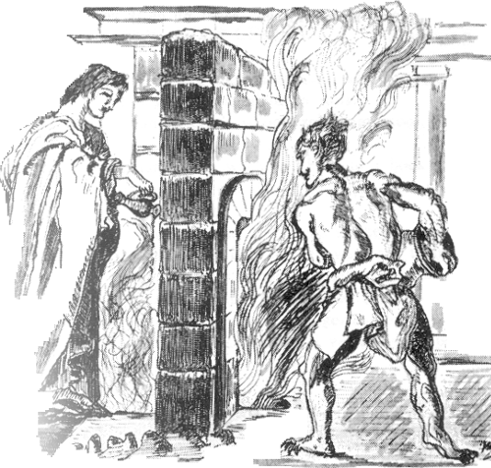
De liefde is als het vuur in de Christenreis van John Bunyan: een vuur tegen een muur. Iemand giet er emmers water overheen. Maar het blijft branden. Hoe komt dat? Ga aan de achterkant van de muur kijken. Daar is iemand bezig gedurig olie uit te gieten. Die voedt dat vuur onder de muur door. 'Vele wateren kunnen de liefde niet blussen.' De Heilige Geest zorgt voor brandstof. Daardoor mag de liefde altijd brandend zijn: liefde uit God, liefde voor elkaar.

8. Die volgroeide liefde kent geen vrees, bant angst voor straf uit (1 Joh.4:18). Johannes spreekt voortdurend over de liefde Gods die in ons volmaakt is (1 Joh. 2:5; 4:12, 17). Als wij ons geheel en al mogen toevertrouwen aan de Zaligmaker Jezus Christus, behoeven wij niet bang te zijn voor God. Angst voor God komt voort uit wettische gevoelens en een verkeerd verlangen om God te eerbiedigen op basis van verdienstelijke werken. Met de wet komt het tenslotte allemaal niet tot een goed einde (Hebr. 7:19).

9. Maar geen perfectionisme. Ook niet in de brief van Jakobus die zo herhaaldelijk de nadruk legt op het christenleven van alledag. ‘Indien iemand in woorden niet struikelt, die is een volmaakt man’ (Jak. 3:2). Dus geen volmaaktheid in de zin van: ik zeg nooit één woord verkeerd. Ook Paulus legt er getuigenis van af, dat hij in dit leven niet tot volmaaktheid komt. Hij gebruikt het werkwoord 'teleioo' wat betekent: tot een eind brengen, volbrengen (het perf. = definitief stadium). Hij schrijft in Fil. 3:12: Niet dat ik reeds volmaakt ben. M.a.w.: voor het kennen van Christus in zijn volle diepte heb ik een heel leven nodig. Weg met alle gearriveerdheid. De minste zaligmakende kennis van Christus is zeker genoeg om gered te worden. Maar ze is tegelijk niet genoeg in die zin, dat ik niet naar meer behoef te verlangen. Ik jaag naar volle zaligheid om die te grijpen en ik weet, dat ik door Christus gegrepen ben. Wat een 'christen onderweg' krijgt, is niet meer, ook niet minder dan wat handgeld, wat voorschot. Het gehele kapitaal dat op de hemelse bankrekening staat, wordt eerst uitgekeerd bij de opstanding: de complete toeëigening van Christus en al Zijn weldaden. Het volmaakte moet nog komen. (1 Kor. 13:10). Daarom is Paulus gedurige bezig om te werken aan wat aan het geloof van de gemeente ontbreekt (1 Thess. 3:10).

10. Toch schrijft de apostel enkele verzen verder (Fil. 3:15): Zo velen dan als wij volmaakt zijn … Maar heeft hij in het voorgaande dan niet gezegd, dat hij juist niet volmaakt is (tot de volheid van de kennis van Christus is gekomen)? Zeker, maar hier gebruikt hij het woord volmaakt in een andere betekenis, namelijk in de zin van geestelijk rijp; in de zin van: een gelovige op 'niveau' (Kol. 4:12; Hebr. 5:14; 6:1). Vgl. de volmaakten in 1 Kor. 2:6; 1 Kor. 14:20.

Het zijn zij die de goede, en welbehaaglijke en volmaakte wil van God mogen kennen (Rom. 12:2). Op Gods wil is niets af te dingen. Zij mogen staan, volmaakt en volkomen in al de wil van God (Kol. 4:12; 2 Kor. 13:11).

De God aller genade nu, dezelve volmake, bevestige, versterke en fundere (1 Petr.5:10).

11. Tenslotte een schoon voorbeeld van broederliefde ( kenmerk van het ware en toegewijde)

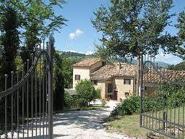
Twee broers hadden op de berg Moria een landbouwbedrijf. Eens, toen de oogst gedaan was en ieder van hen op de deel van de boerderij zijn eigen stapel korenschoven had staan, kon één van de broers, de jongste van de twee niet slapen. Hij overwoog, dat de stapel korenschoven bij de verdeling van de oogst voor zijn oudere broer best wat groter had kunnen uitvallen. Wat deed hij. Hij stapte uit zijn bed, ging naar de deel en bracht armen vol korenschoven van zijn stapel naar die van zijn broer. Daarna ging hij weer naar zijn slaapkamer.

Een enkel uur later werd ook de oudere broer wakker. Was het niet beter geweest – bedacht hij -, als zijn jongste broer wat meer van de oogst had gekregen? Hij moest er immers wellicht nog langer van leven dan hij. Wat deed hij? Hij stapte uit zijn bed, ging naar de deel en droeg armen vol korenschoven van zijn stapel naar die van zijn broer. Daarna ging hij weer terug naar zijn slaapvertrek. De volgende morgen zagen zij beiden tot hun verbazing, dat elke stapel korenschoven nog even groot was als de dag ervoor. Zij waren kennelijk van het geven niet armer geworden. De volgende nacht konden zij beiden weer niet slapen. Zij bleven maar piekerden over het probleem. Toen stapten zij – op hetzelfde moment – weer uit hun bed om te gaan herstellen wat er de vorige nacht kennelijk niet goed was gegaan. Op de gang kwamen zij elkaar tegen. Ja, en toen begrepen zij het: twee zielen, één gedachte; echte broeders die elkaar het beste gunden.

-------------------------

EXCURS

Het woordenboek ISBD in E-sword geeft als omschrijving van ‘perfect’:
Vertaling uit Engels: …De volmaakte man in het OT was de man wiens hart geheel en al was toegewijd aan God. Christelijke ‘perfectie’ moet ook haar zetel hebben in zo’n hart, maar het omvat het hele gedrag en de hele mens….………

Uit Easten Bible Dictionary (Perfestion sub Sanctification)

Heiligmaking houdt meer in dan slechts morele reformatie van karakter, voortkomend uit de kracht van de waarheid; het is het werk van de heilige Geest die de hele natuur meer en meer onder de invloed brengt van de nieuwe genadebeginselen, ingeplant in de ziel door wedergeboorte.

In andere woorden: heiligmaking leidt ertoe, dat het werk wordt volbracht, dat begonnen is in de wedergeboorte. En het omvat de totale mens (Rom. 6:13; 2 Kor. 4:6; Kol 3:10; 1 Joh. 4:7; 1 Kor. 6:19). Het is het bijzondere ambt van de heilige Geest in het plan van verlossing om dit werk te volbrengen (1 Kor 6:11; 2 Thess. 2:13). Het geloof is het instrument…;het verzekert heiligmaking, in zoverre als het de eenheid met Christus verzekert (Gal.2:20) en brengt de gelovige in een levend contact met de waarheid; dat leidt tot gehoorzaamheid aan de geboden, vrezende voor de bedreigingen en omhelzende de beloften van God voor dit leven en voor het toekomende.

Volmaakte heiligmaking is niet bereikbaar in dit leven (1 Kon. 8:46; Spr. 20:9; Pred. 7:20; Jak. 3:2; 1 Joh. 1:8). Zie Paulus’ verantwoording van zichzelf in (Rom. 7:14-25 Fil. 3:12-14 ) en (1 Tim. 1:15); ook de belijdenis van David (Ps. 19:12,13 51:1) van Moses (Ps. 90:8) van Job (Job 42:5,6) en van Daniel (Dan. 9:3-20).

‘Hoeveel te meer heilig een mens is, des te meer nederig, zelfverloochenend, zichzelf verfoeiend en des te meer gevoeliger hij wordt m.b.t. elke zonde en des te nauwer hij Christus aanhangt. De morele onvolmaaktheden die hem aanhangen voelt hij zonden te zijn die hij betreurt en zich inspant om die te overwinnen.

Gelovigen bevinden dat hun leven een gedurige oorlog is en zij moeten het koninkrijk der hemelen nemen met geweld en waken terwijl zij bidden. Zij zijn altijd onderworpen aan de constante kastijding van hun Vaders liefhebbende hand die er alleen goed voor is om hun onvolmaaktheden te verbeteren en de hun gegeven genade te bevestigen.
En het is een opmerkelijk feit geweest, dat zij de beste christenen zijn geweest, die het minst geneigd waren om volmaaktheid te claimen voor zichzelf. " ( Hodge's Outlines).

In de kopieën uit Gesenius’ woordenboek zijn hier en daar enkele cijfers niet goed doorgekomen
Van het werkwoord is geen Hebreeuwse tekst van Gesenius gegeven. In deze voordracht is gebruik gemaakt van 1. Trommius’ concordantie, s.v. (op)bouwen, stichten; 2. Gesenius’ Hebr. und Aram. Handwörterbuch; 16e Aufl. 1915, s.v. taami’m, toom en taam, ook het werkwoord tamam 3. Robertson’s Word Pictures in Bible Works en Easten Bible Dictionary in Bible Works; 5. Woordenboek (ISBE = Internat. Standard Bible Encyclopedie) in E-sword.
Gr. 'parastèsoomen panta anthroopon teleion en Christooi': in 2 Kor.4:14 en Kol.1:22 wordt dit van God gezegd, in Ef.5:27 van Christus. Hier zijn het Paulus en zijn medewerkers die daarin bemiddelen.
Gr.'teleios' komt 20 x in de LXX van het OT voor (= 'sjaloom', 'tamim' ) = heel, perfect, intact; volledig, van binnenuit toegewijd (vooral aan God). Vgl. Gen.6:9; 1 Kon.8: 61; 11:4. Bij Paulus betekent het Gr.woord 'teleios' hier: rijp, volwassen. Vgl. 1 Kor. 2:6; 14:20; Ef. 4:13; Kol. 1:28; 4:12; Hebr. 5:14.

